附件：
上海“快递e哥”即时平台操作手册
快速e哥客户（签约用户）电脑下单手册
1 登陆
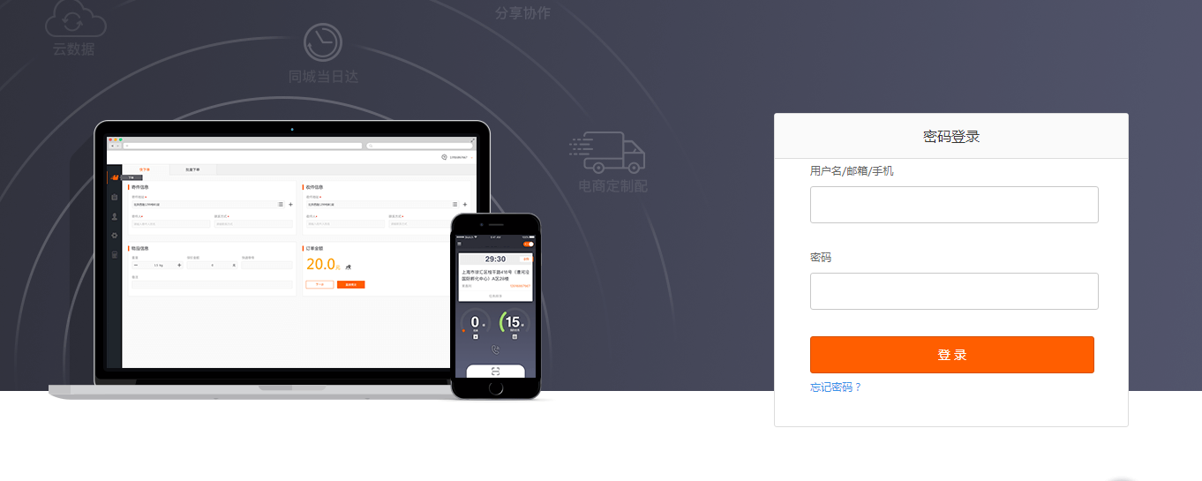
1 网址为kh.kdege.com
2 登陆名为邮箱格式的账号，由快递e哥提供，密码默认为“000000”
3 建议使用谷歌、猎豹、火狐等浏览器

2 下单
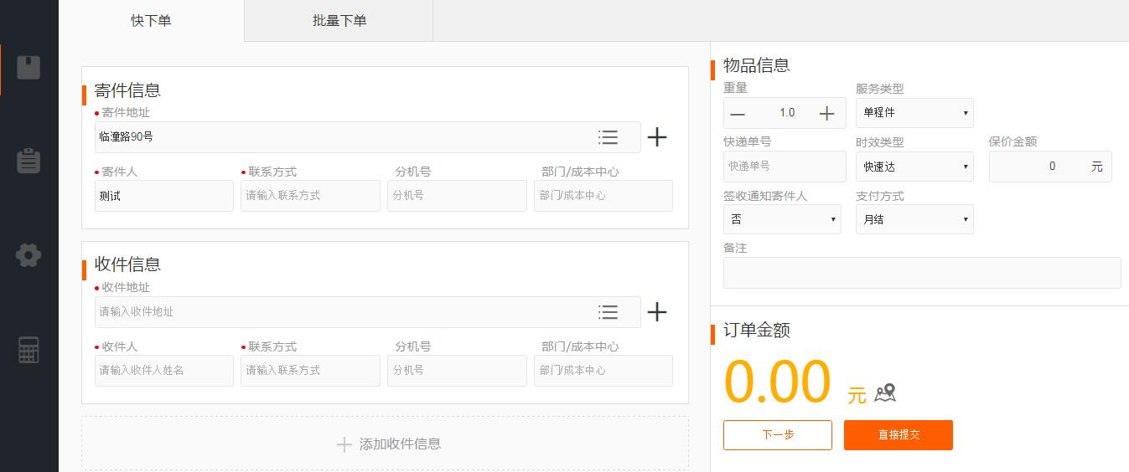
1 订单量较少可以选择“快下单”订单量较多可以选择“批量下单”（有固定模板可以下载）
2 寄件信息为默认信息，不需要填写
3 物品信息中的“服务类型”按实际选择，“时效类型”选择“快速达”
4 收件地址格式为区+路+号，常用的收件信息可以点击右边的地址库进行保存
5 订单信息可以预览，如果无误可以直接提交，显示金额为此单所需运费

3 快递管理
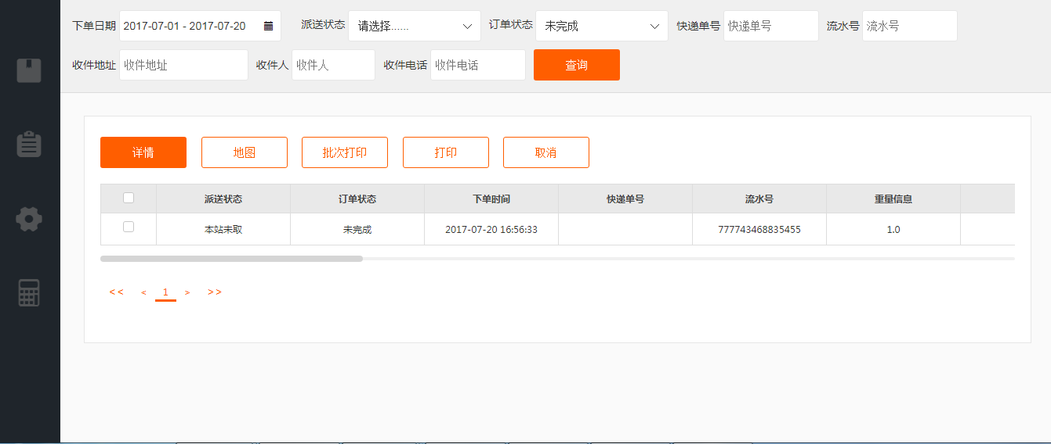
1 下好的订单可以在“快递管理”里面进行取消、打印、查看详情的操作
2 打印分为A4纸打印和标签纸打印可以在设置里面进行设置，标签打印需要外置标签纸打印机
3 当订单处于“本站未取”时可以直接取消订单，否则无法直接取消
4 此界面支持所有下单明细的查询

4 设置管理
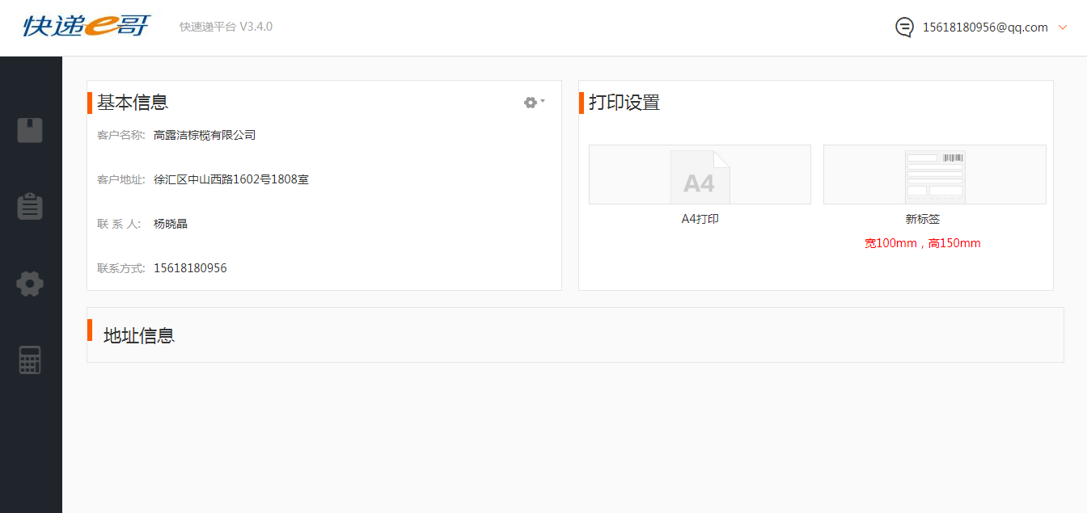
1 设置管理里面可以修改基本信息包括客户信息和修改密码
2 根据实际情况选择A4纸打印或者标签打印（需要外置标签打印机）
5对账清单

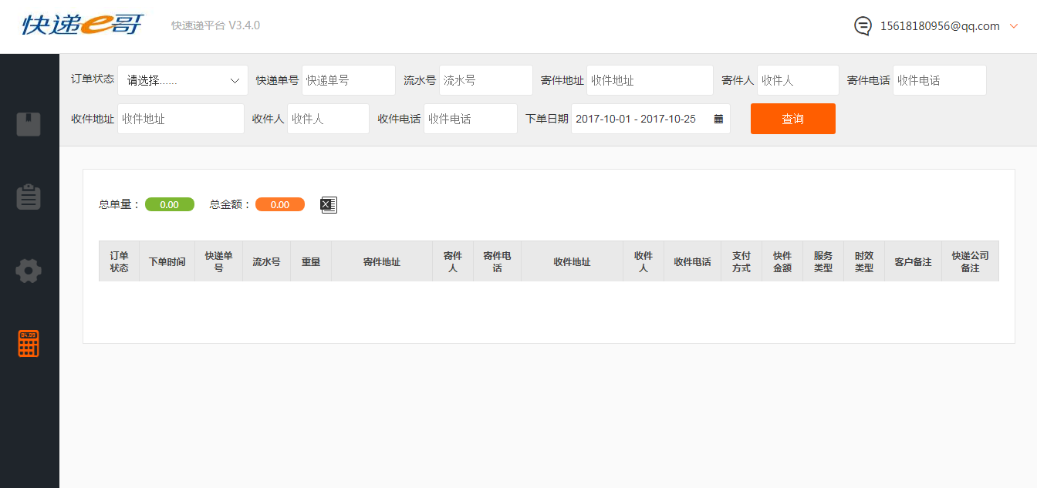

1 客户可以通过这个模块查询历史订单详情和支出的情况
2 所有查询出来的账单可以通过excle表单导出

6非签约用户下单
非签约用户（散户）下订单参照：快递e哥注册人员APP操作手册中的——“APP下单篇”

